d **COMANDOS LINUX**

Fechas{

Date-muestra el dia y la hora Date +%d

Date +%m

Date +%d-%m-%Y

Cal – Muestra el calendario del mes y año que se indique Sintexis- cal[-3my][[mes]año]

Cal -3 –muestra mes actual, anterior y próximo

Cal -m –muestra el mes en que estamos, hay que indicarlo Cal-y –muestra el año actual

}

Who – muestra quien esta conectado al sistema Who -a

Who –all

Whoami-muestra el nombre del usuario

Man e info – muestran una ayuda detallada del comando que se le pase como parámetro Para salir de la ayuda se pulsa q(quit)

Manera resumida (--help) Clear – borra la pantalla

Whereis—Busca donde esta dentro del sistema de ficheros el comando que se le pase como parámetro

Alias- Actua como si fuera un script Sintaxis:

Alias[nombre=’comado1;comando2;….’]

Solo poniendo alias te dice todos los comandos creados

Unalias – Elimina el alias especificado

Sintaxis: unalias nombre

Uname(unix name)- muestra diferente información sobre el sistema operativo y el equipo.

Uname[opciones] Opciones:

-a| --all (muestra toda la información, excepto la que se muestra con -p y -i

-s| --kernel-name ( nombre del núcleo)

-n| --nodename

r| --kernel-release Muestra la versión del núcleo.

-v| --kernel-version Muestra la fecha de la compilación del núcleo.

-m| --machine Muestra el nombre hardware del equipo.

-p| --processor Muestra el tipo de procesador o unknow (desconocido).

-i|--hardware-platform Muestra el tipo de hardware o unknow (desconocido).

-o| --operating-system Muestra el sistema operativo.

Psswd – cambia la contraseña del usuario Passwd[opciones][usuario]

History- muestra todos los comandos utilizados. Tiene un número de comandos almacenados que se puede modificar

History [opciones] Opciones:

-c borra el historial de comandos, que se encuentra en el archivo .bash_history Exit -termina la sesión de un usuario o sale del terminal en modo texto

Moverse por directorios

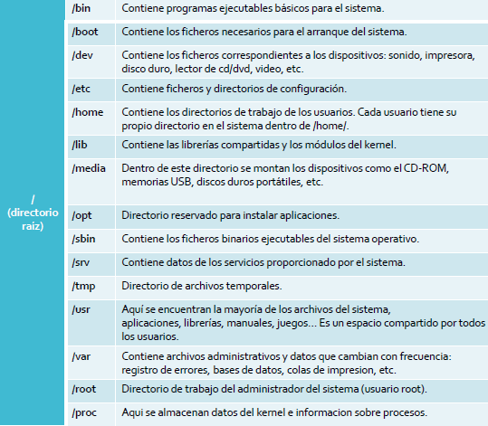

Pwd- muestra cual es el directorio de trabajo actual.

Ls(list)- Muestra el contenido del directorio actual. Por defecto, los archivos ocultos no se muestran.

Opciones:

Ls-a: muestra todos los archivos, incluyendo los ocultos Ls-l: Devuelve un listado detallado

Ls-h: Muestra el tamaño de los ficheros

Cd- permite cambiar de directorio ( si se usa si ningún tipo de argumento, cambia al directorio del trabajo personal)

Cd .. : subimos al directorio superior de donde nos encontramos

mkdir- Se crean directorios rmdir- Se borran directorios

rmdir nombrecarpeta touch- Crea un fichero vacío.

Gedit- Edita los ficheros que se han creado/ te abre archivos (hay que instalarlo: sudo apt install gedit)

Visualización de ficheros

--cat -> visualiza el contenido de pequeños archivos

--more -> Llena de texto la pantalla y se espera a que el usuario pulse <espacio>

--less -> Permite moverse hacia delante y hacia atrás dentro del fichero con las teclas “AvPag” “RePag”

Todos estos se ejecutan → comando fichero

En cualquier momento se puede interrumpir la visualización y volver al símbolo del sistema pulsando la letra“q”

-Los comandos head y tail- permiten de forma parcial mostrar el contenido de un fichero.

--Head-primeras 10 líneas del fichero

--Tail- ultimas 10 lineas del fichero

Tail-n4 fichero.txt → ultimas 4 lineas del fichero Head-n4 fichero.txt →primeras 4 lineas de fichero

Breve manejo vi

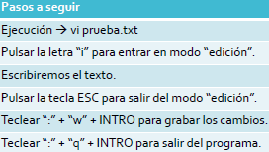

Caracteres comodín

-$cat docu[1-6]- muestra los ficheros que comienzan por docu seguido de un numero del uno al seis.

-$ cat docu*- muestra el contenido de todos los ficheros que comienzan por docu.

“*” representa cualquier combinación de caracteres, incluso la cadena vacía.

Ejemplo: $ ls/usr/bin/a*s.

“?” representa un carácter cualquiera.

Ejemplo:

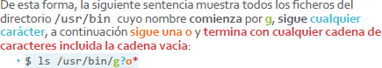

“[]” parecido a “?” pero permite especificar un poco más Ejemplo:

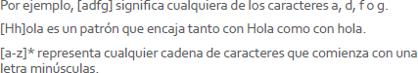

Copiar, mover, borrar

Cp- sirve para copiar ficheros Ejemplo:

Cp /etc/hosts /home/alumno/pruebas

Etc(ruta de origen) hosts(lo que se copia) /home/alumno/pruebas(la ruta de destino) Directorio de origen el actual, no se especifica ningún directorio.

Directorio de destino el actual, se toma el carácter “.”.

Mv –sirve para mover y cambiar el nombre de un fichero Cambiar el nombre: $ mv mi_texto.txt carta.txt Mover de directorio:$ mv carta.txt Documentos/

Rm- borra ficheros.

Rm *.txt → borra todos los archivos con la extensión txt del direcctorio actual.

←***************PERMISOS****************→

Groups- se puede ver a que grupo pertenecemos

Sudo useradd nombre_usuario- crea un usuario

Sudo passwd nombre_usuario – Crea contraseña del usuario Sudo mkdir /home/nuevo_usuario – crea la carpeta del usuario

Sudo chown nuevo_usuario: nuevo_usuario –R /home/nuevo_usuario – Pone como propietario de esa carpeta al usuario

-R :se asigna que va a ser propietario de esa carpeta y de todos los subdirectorios y ficheros que contenga

FORMA RESUMIDA

Sudo useradd –m –g Usuarios –G gestión –s /bin/bash nuevo_usuario

-m: Crea automáticamente la carpeta del usuario en la carpeta /home.

-g: grupo principal al que sera ha agregado.

-G: grupos secundarios al que pertenecerá.

-s: Shell que utilizara por defecto el usuario (Queda asignar contraseña)

Listar usuarios: cat /etc/passwd | awk -F: '{print $1}'

ADMINISTRAR GRUPOS

(si se intenta gestionar un grupo sin privilegios da error)

Groupadd- crea grupos Groupdel-borra grupos Groupmod- modifica grupos

Sudo groupmod –n nombre_nuevo nombre_antiguo

*Dar de alta a usuarios*

Useradd usuario –m –g nombre grupo

*cambio de grupo y propietario*

Usuario ficheros-> Chown usuario archivo

Usuario [grupo] fichero -> chown usuario:grupo archivo

-R -> sirve para cambiar el dueño o el grupo en un directorio completo Chown –R usuario:grupo Directorio

*****quitar un usuario***

Sudo deluser usuario grupo - quitar un usuario de un grupo

PERMISOS

Información sobre grupos, usuarios y permisos se puede obtener mediante -> ls –l

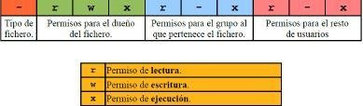

Chmod -> Sirve para cambiar los permisos de uno o varios ficheros.

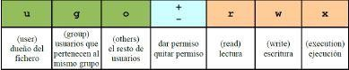

Chmod o-x hola_mundo.rb (se esta quitando el permiso de ejecución al resto de los usuarios) Chmod g+w hola_mundo.rb (se da permiso de escritura a los usuarios que pertenecen a tu grupo)

Método numérico esto significa:

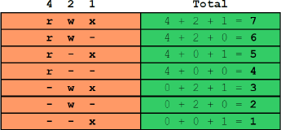chmod 755 hola_mundo.txt equivale a:

chmod u+rwx hola_mundo.txt chmod g+rx-w hola_mundo.txt chmod o+rx-w hola_mundo.txt